## Курение - это никотиновая зависимость, которая разрушительно воздействует на различные органы и функции организма.

Курение является социальной проблемой общества, как для его курящей, так и для некурящей части. Для первой – проблемой является бросить курить, для второй – избежать влияния курящего общества и не «заразиться» их привычкой, а также – сохранить своё здоровье от продуктов курения.

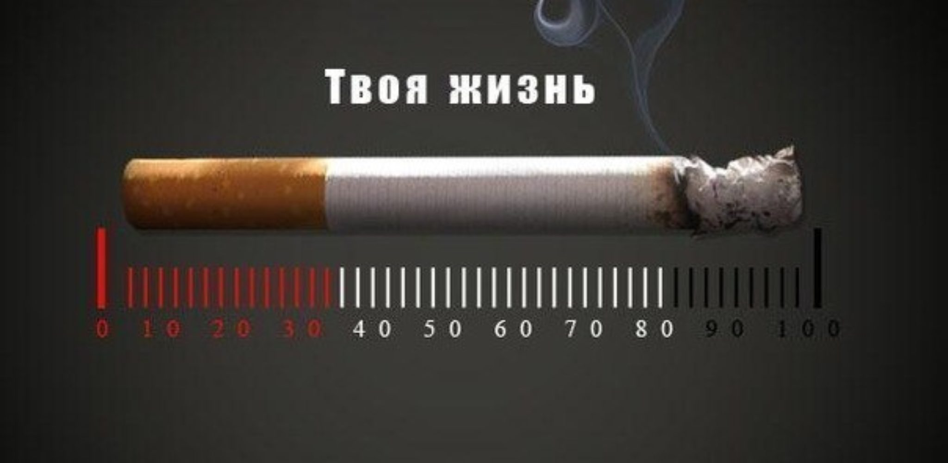

## **Причины распространения курения**

**среди подростков:**

* относительная дешевизна и доступность сигарет;
* негативное влияние рекламы сигарет и фильмов, в которых популярные актеры курят;
* стремление казаться взрослее;
* попытка выделиться среди сверстников;
* интерес к новому;
* негативное влияние и давление со стороны курящих сверстников;
* подражание курящим родителям, своим «авторитетам», старшим товарищам.

****Часто курят девушки-подростки. Так они хотят понравиться парню или выделиться среди подруг.**** Начало курения еще не может сильно навредить здоровью, но через время курение вызывает сильную зависимость и проблемы.

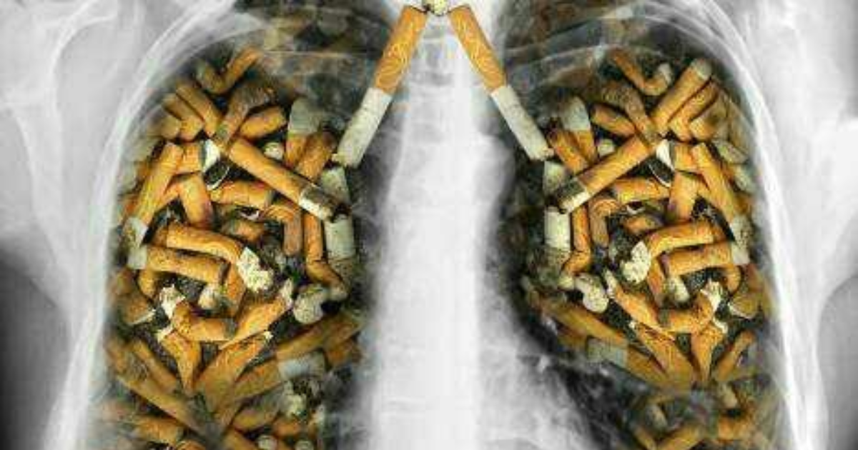

## Возможные последствия

Многие подростки знают, какие последствия их ждут, если они не бросят табакокурение. В основном врачи из-за никотиновой зависимости выявляют у подростков такие нарушения здоровья:

* ухудшение зрения;
* медлительная реакция;
* уменьшение мышечной активности;
* частая усталость и слабость;
* сбои в работе щитовидной железы;
* учащение пульса и сердцебиения;
* негативное влияние на кожу;
* головные боли, нервозность;
* замедление роста;
* бессонница;
* образование онкологических опухолей.

**БРОСИТЬ КУРИТЬ НЕ ПРОСТО, НО МОЖНО!**

Для успешной борьбы с курением очень важно, чтобы желание прекратить курить было именно СВОИМ решением.

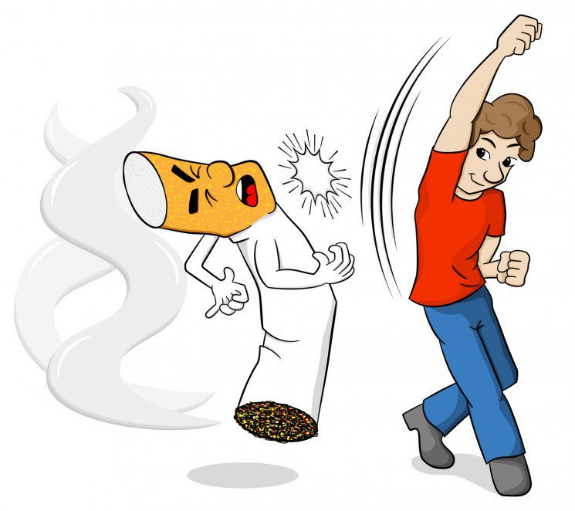

**Несколько способов сказать НЕТ, когда тебе предлагают за курить!**

* Эта дрянь не для меня
* Есть увлечения и покруче
* Не сегодня и не сейчас
* Я в “завязке”
* Ты что? У меня аллергия
* Нет уж у меня и так вагон неприятностей
* Я уже пробовал -это ерунда. Мне не понравилось.
* Я не хочу больных детей
* Я не тороплюсь на тот свет
* Мое здоровье мне пока не лишнее
* Я хочу быть высоким, здоровым и сильным
* Я не хочу чтобы от меня пахло как от пепельницы

**Альтернативные способы получения удовольствия и поднятия настроения.**

* Занятия спортом - фитнес, плавание, боулинг, волейбол и другие спортивные игры
* Танцы
* Общение с друзьями
* Чтение любимой литературы
* Освоение компьютерной техники и информационных технологий
* Слушать музыку или петь самому
* Отдых на природе
* Рыбалки походы и многое другое

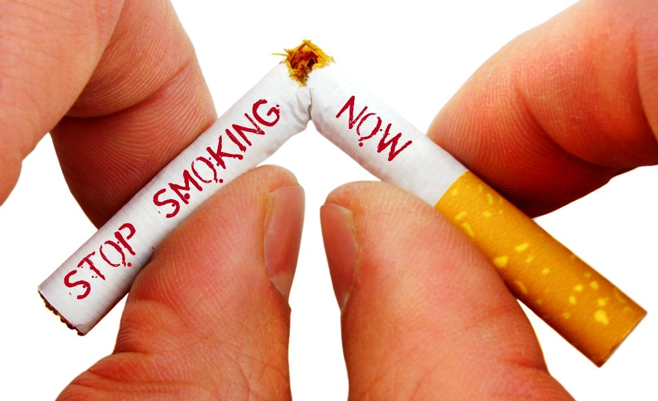

**Что дает отказ**

**от табакокурения?**

* Улучшение собственного здоровья
* Избавление от неприятного запаха
* Экономию времени и денег

**ПОМНИТЕ**

Ни одно живое существо не убивает себя добровольно, а мы это делаем, да еще и возводят это в модную тенденцию. Курить - это не модно! Именно под таким девизом мы должны все жить!

**Если вам необходима помощь, можно обратиться:**

Телефон доверия для детей и подростков:

8-800-2000-122

ГБУЗ СК Краевой наркологический диспансер:

Ул. Доваторцев, дом 54.

8 (8652) 77-82-84

Наш адрес:

355035, г.Ставрополь,

**ул. Мира, 278 г**

E-mail: c-semya@yandex.ru

[www.centerhelp26.ru](http://www.centerhelp26.ru)

Контактный телефон

(8652) 28-02-95

***Часы работы:***

**9.00 – 13.00**

**14.00 – 18.00**

**КАК НАС НАЙТИ:**

Ул. Маршала Жукова

Ул. Мира

Автовокзал



Пр. Октябрьской Революции



тр. 7,8

ав. 14, 37, 38

м. 14, 33, 40, 44, 120

тр. 7,8

ав. 14, 37, 38

м. 14, 33, 40, 44, 120

**ЦЕНТР**

Винотека

Офисы мира

**МЫ ЖДЕМ ВАС!**

**Государственное бюджетное**

**учреждение социального**

**обслуживания**

**«Ставропольский центр социальной помощи семье и детям»**

**Отделение профилактики безнадзорности несовершеннолетних**

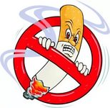

**КУРИТЬ - ЭТО НЕ МОДНО!**

**г. Ставрополь**